**Part 1 – Comprovació de la safata de pràctiques**

**Cal fer les següents comprovacions, documentar el procés (amb imatges) i comentar els resultats:**

**1. Comproveu que la font funciona correctament connectant un dels testers de Font d'alimentació. Cal verificar que tots els voltatges siguin correctes o tinguin una desviació molt baixa. Expliqueu el significat de l'indicador PG (power good) a la pantalla del tester blau, i perquè està mesurat en ms. Comproveu els voltatges d'un dels connectors molex amb el multímetre. (1p)**

Primer de tot, agafem el cable d’alimentació, i el connectem un extrem a la font d’alimentació i l’altre a un endoll. Un cop fet això, podem comprovar que la font d’alimentació funciona de forma correcte, ja que la llum verda s’engega i el ventilador comença a girar. Ha d’estar a 230 V.

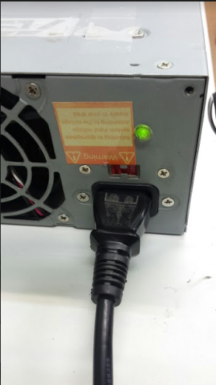

**Connector ATX**

Primer de tot connectem el connector ATX de la font d’alimentació, el qual ens dona connectivitat entre ella i la placa base en el lloc que li pertoca del tester, per poder mesurar el seu voltatge. Com podem veure en la captura de pantalla, veiem que el connector funciona correctament, ja que tots els volts estan engegats.

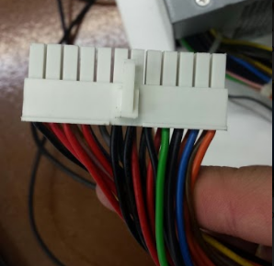 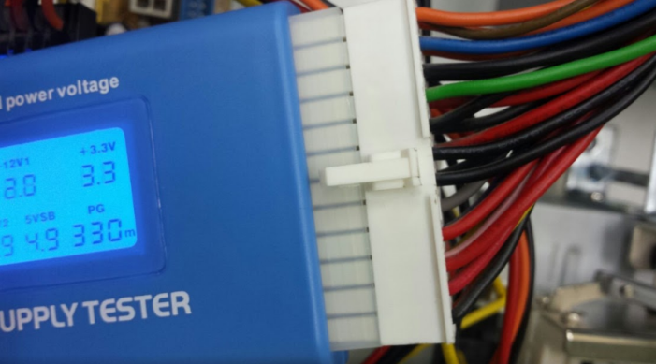

**Connector “Micro ATX”**

Primer de tot connectem el cable auxiliar o connector “Micro ARX” de la CPU al lloc que li correspon del tester i veiem que també ens funciona correctament. No ens dóna +5V, ja que no té un cable vermell, només el groc que és el de +12V.

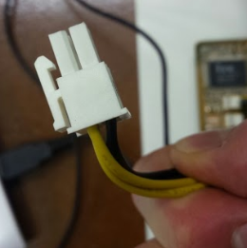 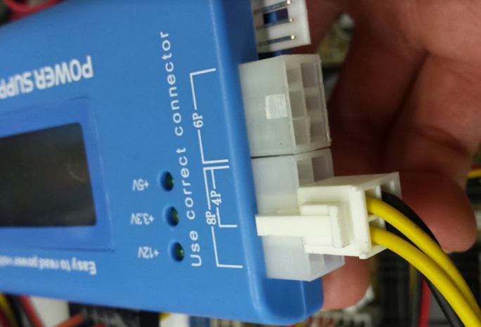

**Connector SATA**

Una vegada tenim endollat el cable que ens dóna connexió a la Font d’alimentació, connectem el cable corresponent al tester, per poder mesurar el seu voltatge. El primer que posarem será el “SATA” i com veiem a la següent captura de pantalla funciona correctament.

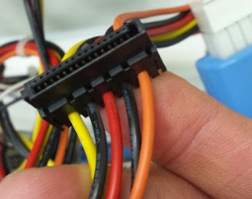 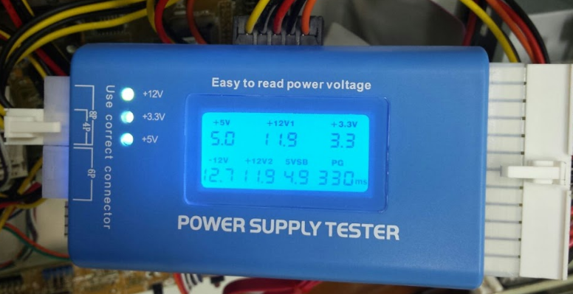

**Connector “Mini Molex”**

Endollem el cable “Mini Molex” al tester en el seu lloc corresponent, donant uns volts corresponents.

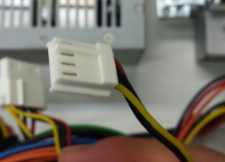 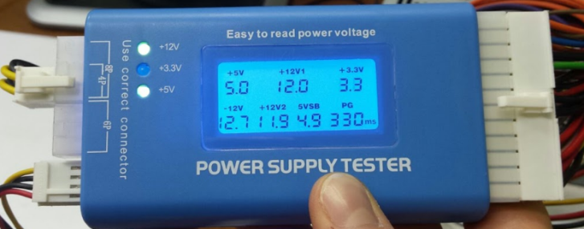

**Connector “Molex”**

Endolem el cable “Molex” i ens dòna uns voltatges de +5V i de +12V, ja que tenim un cable groc i un de vermell, a diferencia del connector auxiliar de la CPU.

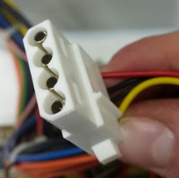 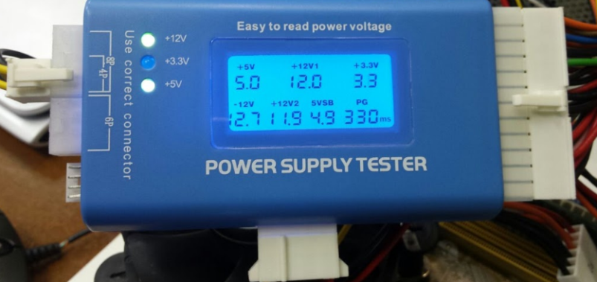

Com veiem en la primera captura de pantalla, per poder engegar placa base aquells connectors han d’estar d’aquella manera.

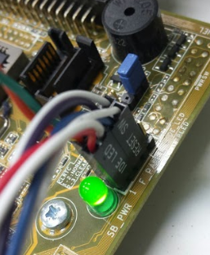 

Tot seguit, mitjançant un multímetre, mesurarem els voltatges d’un dels connectors Molex, i ens dóna el següent resultat

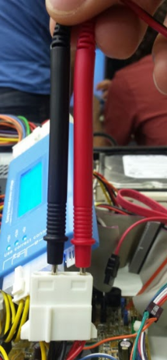 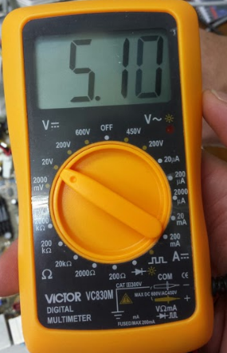

|  |  |
| --- | --- |
| **Connectors** | **Voltatges** |
| Connector ATX 20 pins | +5 V, +3.3 V, +12 V, +5 VSB, PG, -12 V |
| Connector ATX 4 pins | +12 V |
| Connector MOLEX | +12 V, +5 V |
| Connector SATA | +5 V, +12 V |

**2. Connecteu la font a la placa base amb el connector ATX i el connector auxiliar de la CPU (de 4 pins) (0,5p)**

En la primera imatge, podem veure un connector ATX, el qual és el de l’alimentació que es trova a la placa base.

A la segona imatge, hi trobem l’endoll, el qual es connectaràel connector ATX que és el que s’encarrega de l’alimentació de la font d’alimentació.

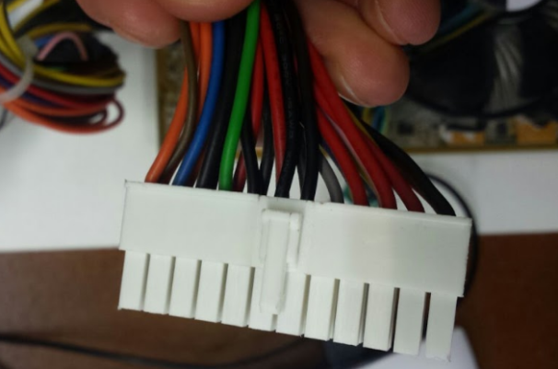 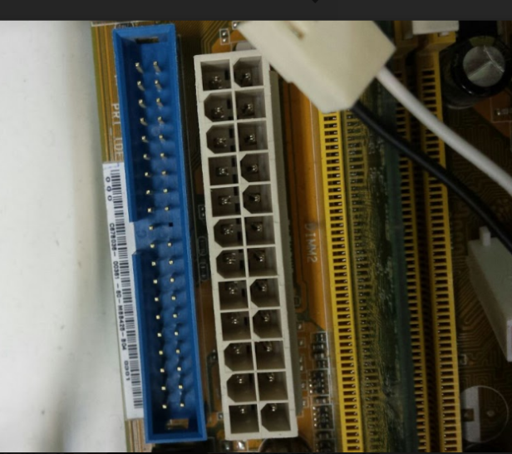

Per finalitzar, connectem el connector del cable ATX en el lloc que li pertoca, el qual l’hem mostrat anteriorment, en la segona captura de panatalla.

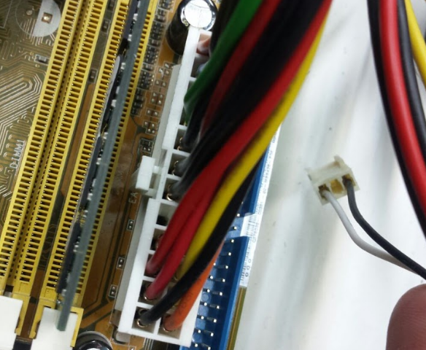

En la primera imatge, podem veure el connector “Micro ATX”, el qual té pins.

En la segona imatge, veiem l’endoll del cable Micro ATX, el qual es trova a la placa base.

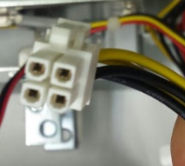 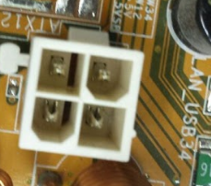

Per finalitzar, connectem el connector auxiliar en el lloc corresponent o en el lloc que li pertoca.

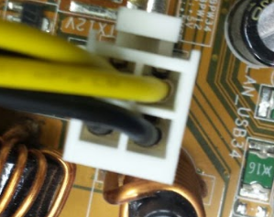

**3. Connecteu la miniplaca de botons i leds a la placa base, podeu buscar el manual de la placa per trobar les instruccions de com fer-ho. Un cop connectada, comproveu que la placa es pot encendre, apagar i resetejar amb els botons i que els leds s'il·luminen correctament, i indiqueu la funció de cadascun dels pins que heu connectat (1p)**

Aquest és el connector on hi endollarem el contactes de la mini placa base, per poder engegar-la i que funcioni de forma correcte.

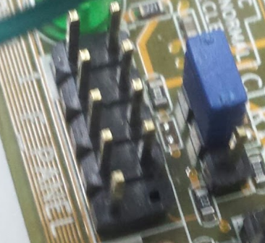

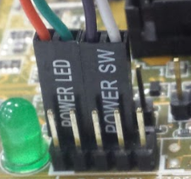

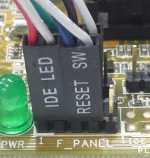

 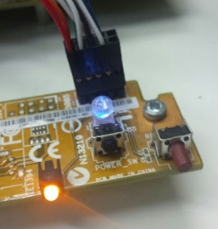

**4. Comproveu que la placa funciona bé connectant-la a un monitor i verificant que dóna senyal de vídeo i s'inicia correctament. No connecteu el disc dur ja que no ens interessa iniciar el sistema operatiu. (0,5p)**



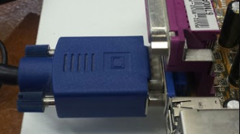

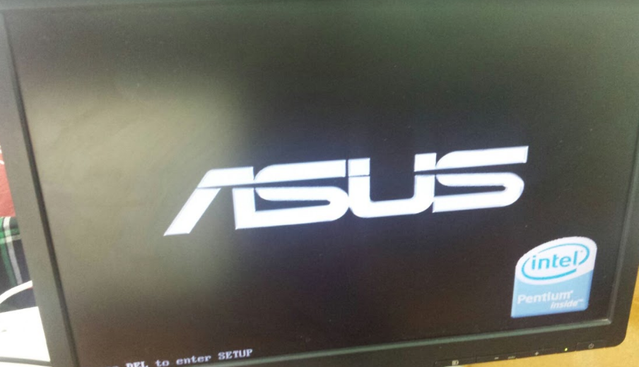

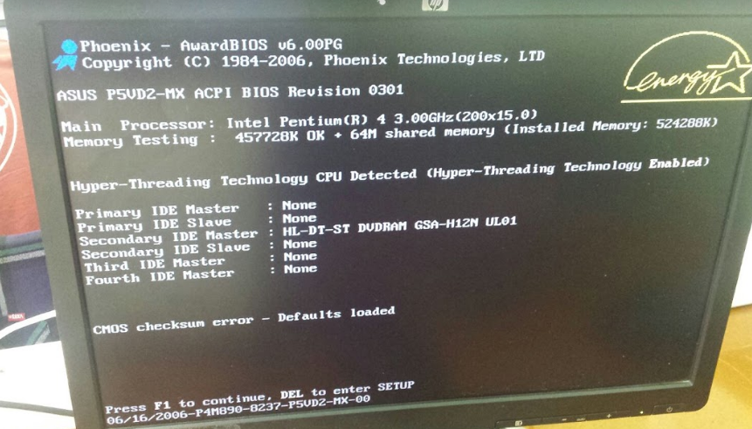

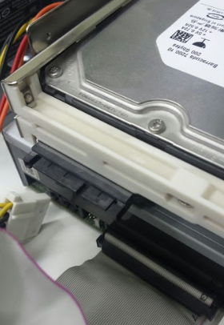

**5. Connecteu un teclat, entreu a la configuració de la BIOS i esbrineu les característiques del processador que hi ha instal·lat. Després comproveu si el monitor de hardware de la BIOS ens confirma que els voltatges de la Font d'alimentació són o no correctes i si corresponen als mesurats al punt 1. (1p)**

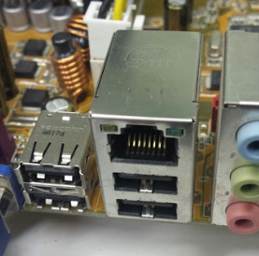 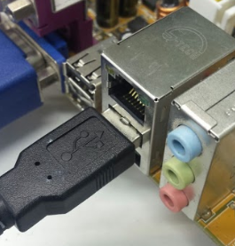

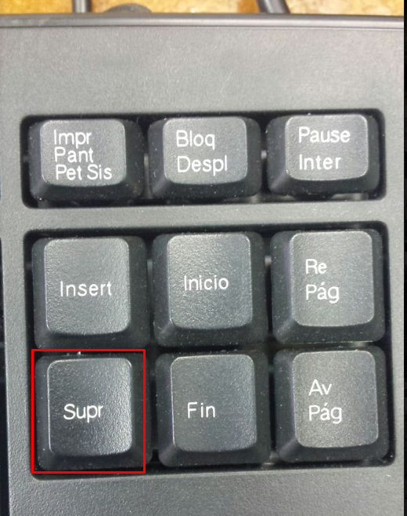

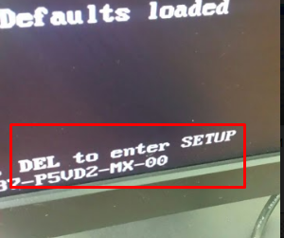

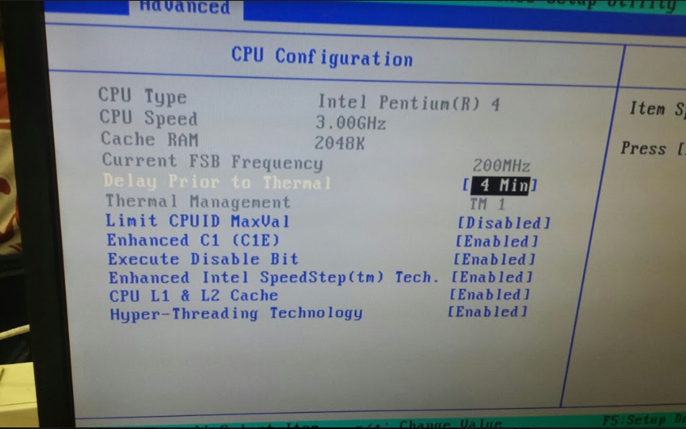

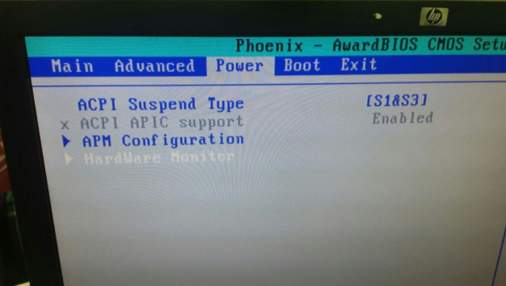 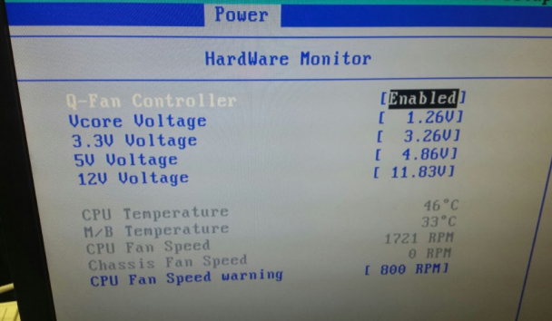

**6. Configureu la BIOS per poder iniciar el sistema des d'un dispositiu USB (1p)**

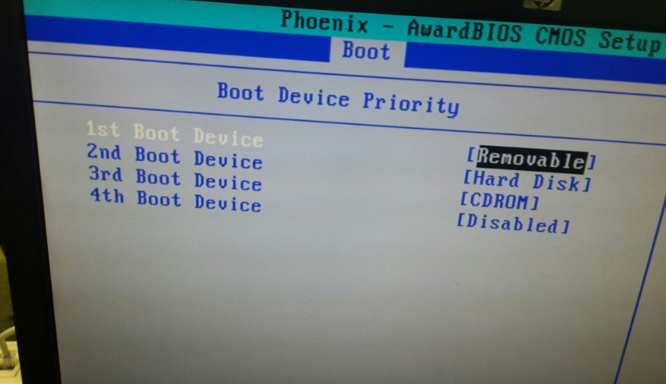

**Part 2 – Test del mòdul de memòria**

**1. Des de la BIOS, esbrineu les característiques del mòdul de memòria instal·lat (1p)**

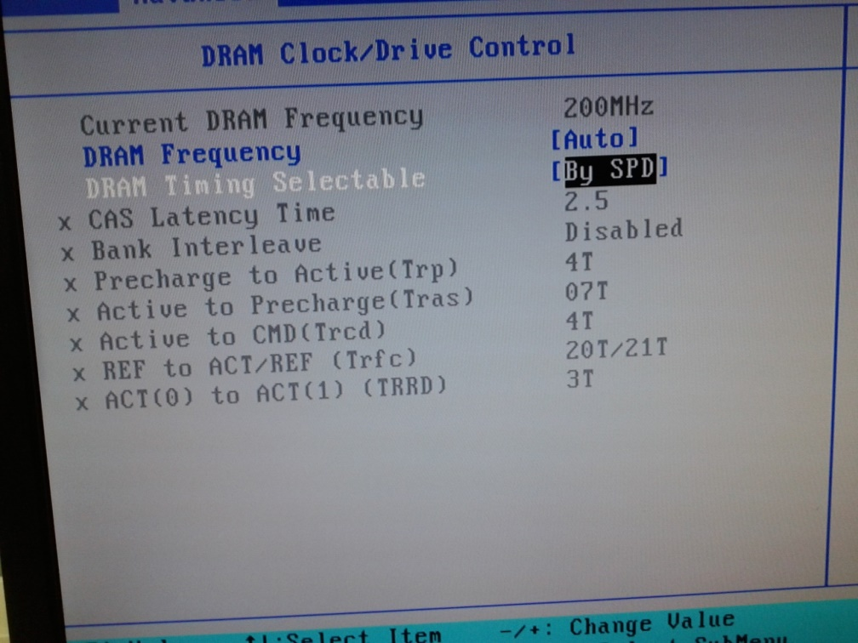

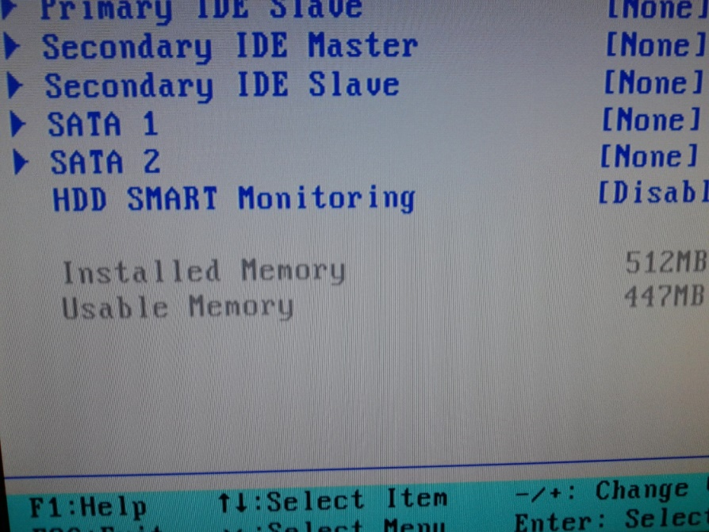

**2. En un altre PC, descarregueu el programari lliure memtest86+ des de la web oficial (http://www.memtest.org) i creeu un pendrive o disc USB iniciable amb aquest programa (0,5p)**

Hem descarregat el memtest86, en el nostre PC i l’hem passat a un USB, per poder fer l’exercici següent.

**3. Inicieu la placa amb el dispositiu USB preparat al punt anterior i poseu en marxa el programa memtest86+ (0,5p)**

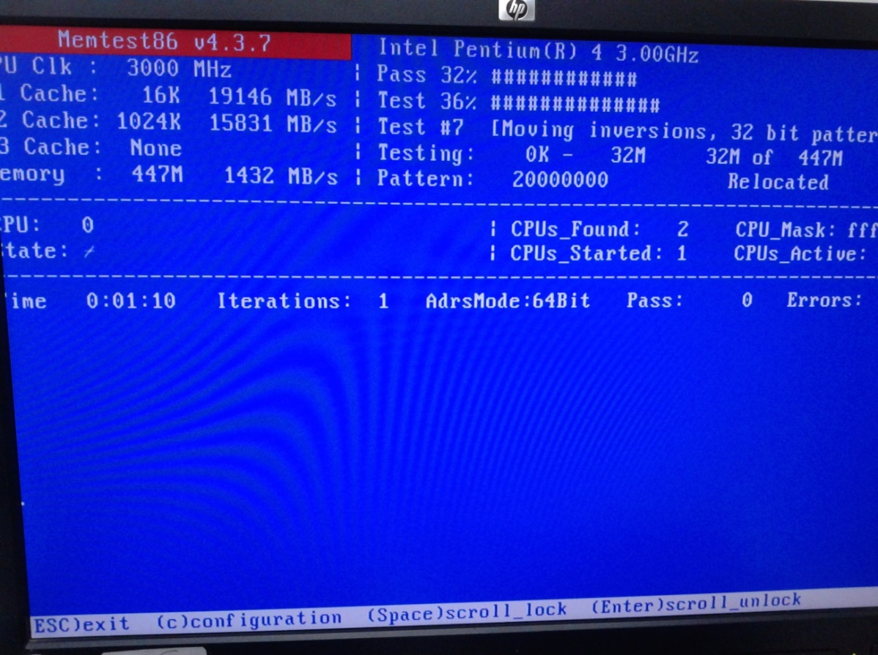

**4. Mostreu la pantalla del test de memòria, indicant quines dades ens dóna i el significat de cadascuna. Busqueu informació sobre els tipus de tests que fa el programa i indiqueu si el vostre mòdul ha donat algun error durant el test. (1p)**

|  |  |
| --- | --- |
| CPU Clk | Velocitat del rellotge intern de la CPU mesurada en MHz. |
| L1 Cache | Quantitat de cache de nivell 1 que hi ha. |
| L2 Cache | Quantitat de cache de nivell 2 que hi ha. |
| L3 Cache | Quantitat de cache de nivell 3 que hi ha. |
| Memory | Quantitat de memòria que hi ha. |
| Pass | Diu si ha passat el test. |
| Test | Estat del test. |
| Test # | Número de test, que està passant. |
| Pattern | Patró de memòria. |

**5. Utilitzant un termòmetre d'infrarojos, mesureu la temperatura dels xips de memoria del mòdul a l'inici del test, als 5 minuts i als 15 minuts. Quines conclusions extraieu del resultat de les mesures? (1p)**

Inici del test: 33,1 ºC

Als 5 minuts: 34,3 ºC

Als 15 minuts: 35 ºC